МИНИСТЕРСТВО НАУКИ И ВЫСШЕГО ОБРАЗОВАНИЯ
РОССИЙСКОЙ ФЕДЕРАЦИИ
Федеральное государственное бюджетное образовательное учреждение высшего образования
«МОСКОВСКИЙ ПОЛИТЕХНИЧЕСКИЙ УНИВЕРСИТЕТ»

ЛАБОРАТОРНАЯ РАБОТА №2
ПО ДИСЦИПЛИНЕ
«Программная инженерия»

на тему:

Моделирование бизнес-процессов в нотациях IDEF0 и DFD

Преподаватель: ____________________ / _________________________, ____________ / подпись ФИО, уч. звание и степень

Студент: __________________ / _________________________, ____________ /
подпись ФИО, группа

Москва, 2020
Главное управление МЧС по области комплексно осуществляет гражданскую защиту, материально-техническое обеспечение, аттестацию специалистов для всех ведомственных подразделений. Организация имеет чёткую иерархическую должностную структуру благодаря званиям внутренней службы. Каждое управление имеет внутренние подразделения (отделы).
За каждым отделом закреплено определённое количество информационного оборудования, и, если оно получает неисправность, ответственный за техническое обслуживание связывается с отделом информационных технологий и сообщает об ошибке, что может занимать длительное время. Главное управление нуждается в автоматизации процесса обработки заявок.
В управлении существует процесс взаимодействия управлений и отделов путём различных регулярных совещаний, каждый начальник отчитывается о результатах работы управления, в том числе, о количестве и фактах поломки оборудования.
Задачей нашего моделирования является обозначение бизнес-процесса подачи заявки с целью повышения эффективности работы Управления Информационных технологий и автоматизации взаимодействия с ним других структурных подразделений.
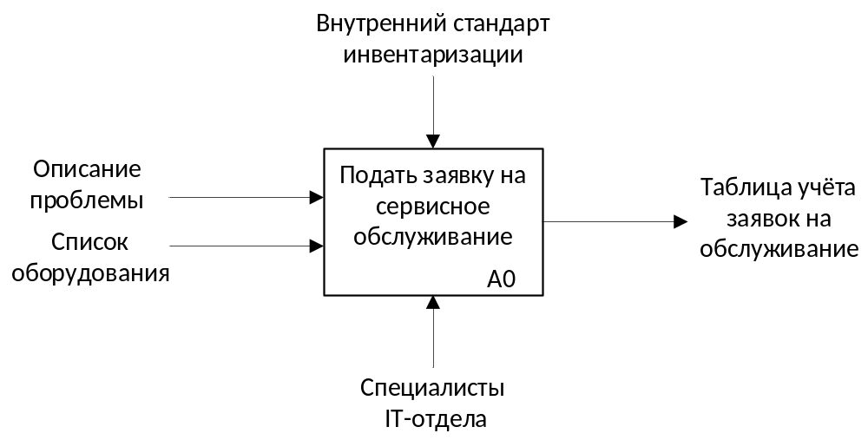
Схема 1. Реализация принципа «Чёрного ящика»

На данной схеме (Схема 1) изображён процесс подачи заявки в IT-отдел на сервисное обслуживание ответственным во внешнем отделе сотрудником. Входной информацией является заявка, содержащая информацию об обслуживаемом оборудовании (включая инвентаризационные номера), описание возникших проблем, а так же комментарии отправляющего.
При обработке заявки участвуют:
- непосредственно отправляющий (ответственный за ТО во внешнем отделе)
- начальник отдела IT (распределяет специалистам полученные заявки, так же является специалистом) и специалисты отдела IT (обрабатывает распределённые заявки)

Таким образом, мы можем декомпозировать процесс следующим образом:

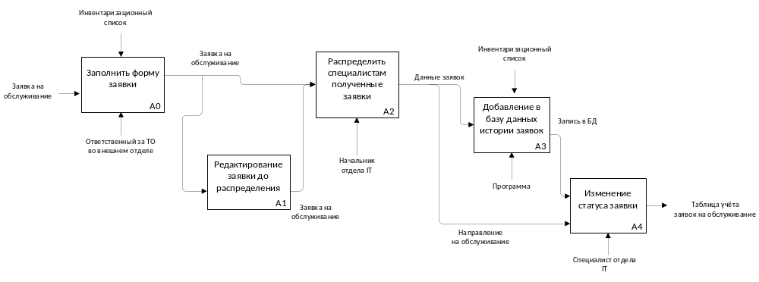
Схема 2. Процесс «Подача и обработка заявки» в нотации IDEF0
(См. Приложение 1)

Согласно Схеме 2, нам необходимо выделить следующие задачи:
- Принять через форму данные заявки, предлагая пользователю список закреплённого за отделом оборудования
- Редактировать заявку до рассмотрения IT-отделом
- Распределение начальником полученных заявок среди специалистов IT-отдела
- Сохранение истории заявок программой в базу данных
- Изменение статуса заявки специалистом
- Вывод таблицы учёта заявок на обслуживание

Чтобы рассмотреть как перемещаются данные, используем методологию DFD.

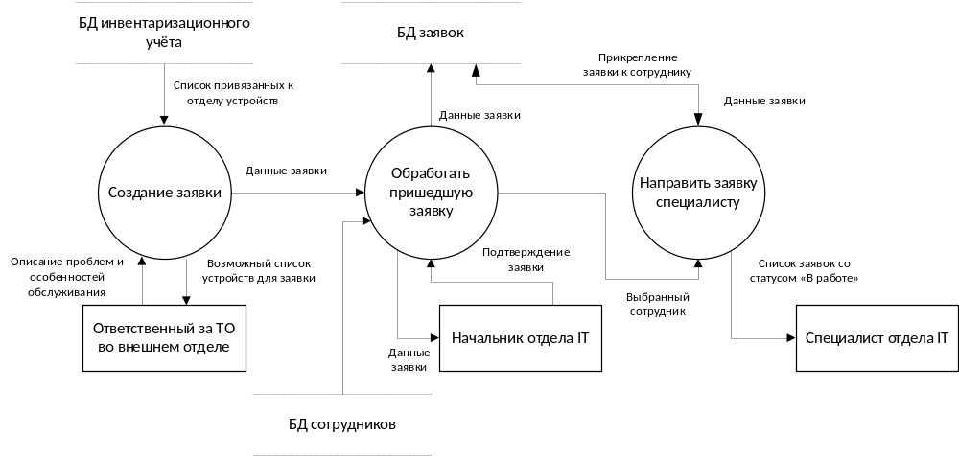
Схема 3. Процесс «Обработка созданной заявки» в нотации DFD. Нотация Йордона-Де Марко (Приложение 2)

Сначала отправляющему пользователю программа предоставляет список привязанных к отделу устройств. После того, как программа получает данные заявки от пользователя, она отправляет их вместе с данными из базы данных о сотрудников IT-отдела начальнику, чтобы он прикрепил каждую заявку к конкретному сотруднику. Затем назначенная заявка отправляется в базу данных и специалисту, с которой он продолжает работу.

Подводя итог, мы видим, что цифровизация позволит оптимизировать взаимодействие с IT-отделом и автоматизировать процесс, оперативно связывая несколько сотрудников и предоставляя данные им в удобной форме. К тому же, в дальнейшем это позволит решать вопросы отчётности, так как все данные с этапов обработки заявки сохраняются в базе данных.

Приложение 1. Процесс «Подача и обработка заявки» в нотации IDEF0

Приложение 2. Процесс «Обработка созданной заявки» в нотации DFD (нотация Йордона-Де Марко)

